Feierliche Eröffnung des Zentralinstituts für Katholische Theologie
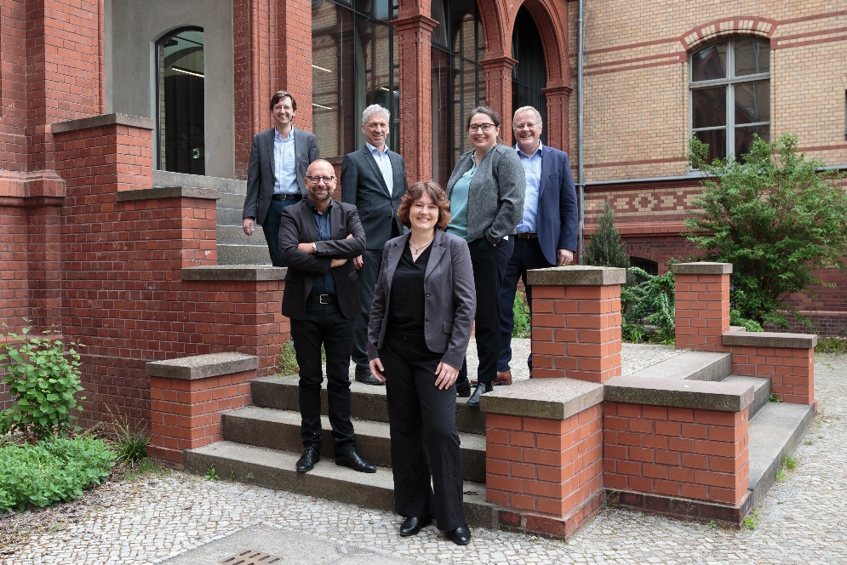
Begleitet von wissenschaftlichem Symposium zur Ausrichtung des Instituts
Prof. Dr. Benedikt Schmidt, Prof. Dr. Christoph Jäger, Prof. Dr. Katharina Pyschny, Prof. Dr, Georg Essen, Prof. Dr. Günther Wassilowsky, Prof. Dr. Teresa Schweighofer (v. l. n. r.), auf dem Bild fehlt: Prof. Dr. Dr. Felix Körner (Foto: HU Berlin)
Das Zentralinstitut für Katholische Theologie feiert am 20. Mai 2022, seine Eröffnung, nach mehr als zwei Jahren Verzögerung durch die Pandemie. Die Feier mit geladenen Gästen findet um 19 Uhr im Tieranatomischen Theater, Philippstraße 13, 10115 Berlin, statt.
Der Festakt wird gerahmt von einem wissenschaftlichen Symposium mit dem Thema „Theologische Anthropologie in Pluralität“ am 20. und 21. Mai 2022. Damit wird das programmatische Profil des Instituts aufgegriffen und diskutiert. Die Veranstaltung wird auf dem YouTube-Kanal der Humboldt-Universität gestreamt.
Bei der Eröffnungsfeier werden Ulrike Gote, Senatorin für Wissenschaft, Pflege und Gleichstellung, Prof Dr. Peter Frensch, Kommissarischer Präsident der Humboldt-Universität zu Berlin und Erzbischof Dr. Heiner Koch, Erzbistum Berlin, erwartet. Weitere Grußworte werden Prof. Dr. Ruth Conrad, Prodekanin der Theologischen Fakultät der Humboldt-Universität zu Berlin, Prof. Dr. Serdar Kurnaz, Direkt des Berliner Instituts für Islamische Theologie, Irina Heise, Studierendenvertretung des IKT halten.
Symposium „Theologische Anthropologie in Pluralität“
Was ist der Mensch? Diese Frage stellt sich im 21. Jahrhundert mit ungebrochener Aktualität.
Die Aufgabe, gegenwartssensible Konzepte theologischer Anthropologie im Gespräch mit den anderen am Menschen interessierten Disziplinen zu entwerfen und weiterzuentwickeln, wurde dem Institut bereits bei seiner Gründung mitgegeben und wird auch in Zukunft Forschung und Lehre des Zentralinstituts prägen. Die zentrale Frage ist, was die theologische Anthropologie hier beisteuern kann und soll.
Weitere Informationen zum Symposium und zur Eröffnungsfeier finden Sie hier.
Hinweise für Pressevertreter:innen
Vertreter:innen der Presse sind herzlich eingeladen. Wir bitten Sie um eine Anmeldung bei:
Heike Bräuer, Presseabteilung der Humboldt-Universität zu Berlin (HU), Tel.: 030 2093 12714, heike.braeuer@hu-berlin.de

Weitere Informationen zur Eröffnungsfeier und zum Symposium:
Anne Blankenburg, Zentralinstitut für Katholische Theologie Humboldt-Universität zu Berlin (HU) Tel.: 030 2093-99086 anne.blankenburg@hu-berlin.de

